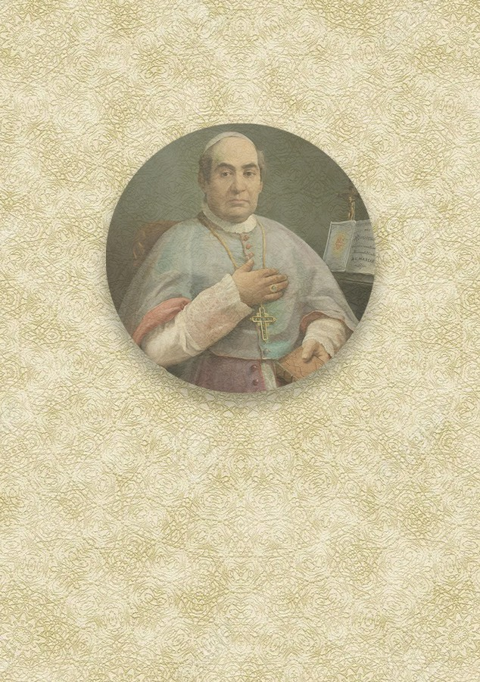

TRIDUO
SANT’ANTONIO MARIA CLARET 2022

1° giorno 2° giorno 3° giorno

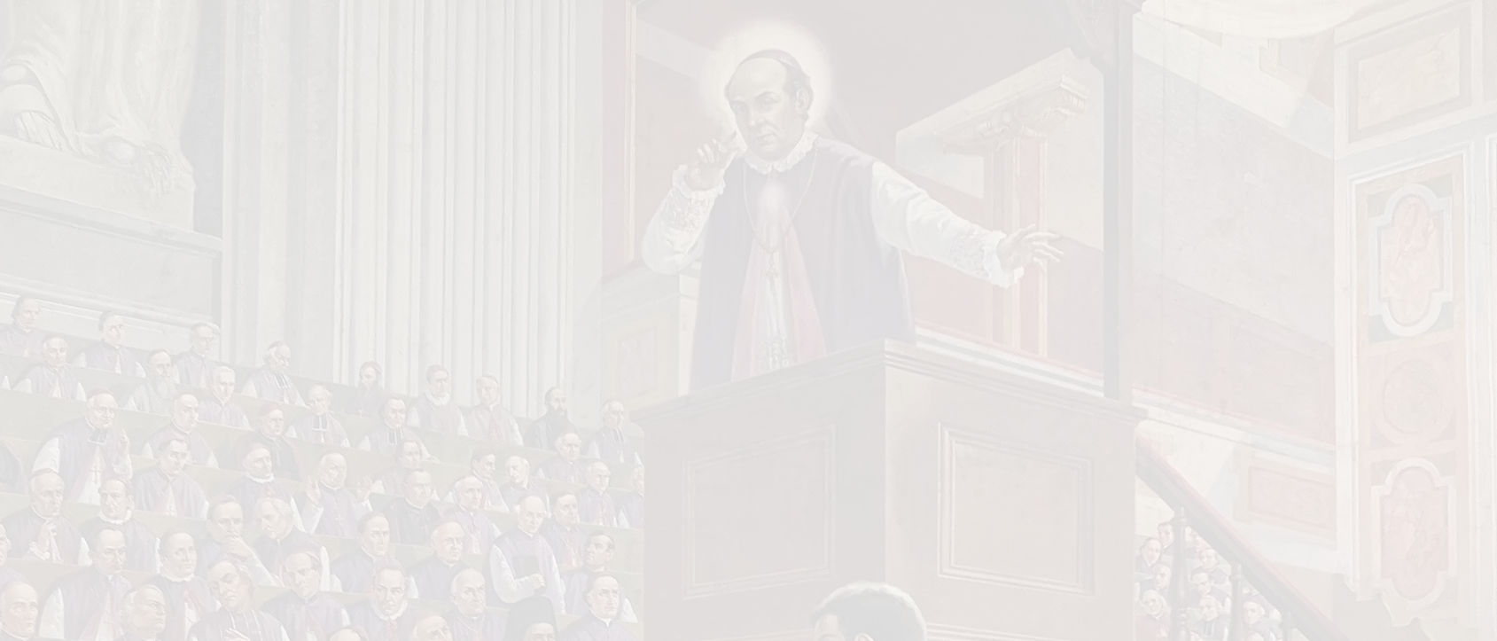Monizione ambientale

PRIMO GIORNO. CRESCERE NELLA COMUNIONE

Fratelli: ci siamo riuniti per iniziare il triduo in onore di Sant’Antonio Maria Claret. Lo facciamo in questo anno che è un tempo di grazia speciale per la celebrazione del Sinodo dei Vescovi che stiamo preparando dal 2021 al 2023. Si propone a tutti i membri della Chiesa di avanzare nella costruzione di una Chiesa sinodale basata sul dialogo, sulla ricerca e sulla gratitudine. Sotto il patrocinio di P. Claret supplichiamo il Signore di infondere in noi ciò che il Sinodo ci chiede: lo spirito di “comunione, partecipazione e missione”.

Accogliamo questo invito a “camminare insieme” per soffermarci oggi sulla dimensione della comunione, del “fare con gli altri”, che è essenziale per contribuire al sospirato rinnovamento della Chiesa. In questo quadro sinodale, il primo giorno del triduo vuole sensibilizzarci a “tessere relazioni nuove e più profonde con i nostri fratelli e sorelle in cammino”. In questo modo risponderemo alla sfida di essere uno in Cristo a partire dalla vocazione ricevuta da ciascuno di noi.

Canto

Lodate Dio schiere beate del cielo Lodate Dio, genti di tutta la terra Cantate a Lui che l’universo creò Somma, sapienza, splendore.

Lodate Dio, Padre che dona ogni bene Lodate Dio, ricco di grazia e perdono Cantate a Lui, che tanto gli uomini amò Da dare l’unico Figlio.

Lodate Dio, unico e trino Signore Lodate Dio, meta e premio dei buoni Cantate a Lui, sorgente d’ogni bontà Per tutti i secoli. Amen.

Saluto del celebrante Preghiera
Signore Dio nostro
che hai reso Sant’Antonio Maria Claret un apostolo zelante della tua gloria
e della salvezza degli uomini,
concedeteci l’ardente carità che ardeva nel suo cuore che possiamo continuare con intensità ed efficacia
il suo lavoro apostolico in comunione con molti e che possiamo meritare di essere riconosciuti come fedeli servitori del Vangelo.

Per il nostro Signore Gesù Cristo, tuo Figlio
che vive e regna con te nell’unità dello Spirito Santo ed è Dio nei secoli dei secoli. Amen.

Liturgia della Parola

Lettura della Prima lettera di San Paolo ai Corinzi
(1, 10-13; 3, 21-23)

Vi esorto pertanto, fratelli, per il nome del Signore nostro Gesù Cristo, a essere tutti unanimi nel parlare, perché non vi siano divisioni tra voi, ma siate in perfetta unione di pensiero e di sentire. Infatti a vostro riguardo, fratelli, mi è stato segnalato dai familiari di Cloe che tra voi vi sono discordie. Mi riferisco al fatto che ciascuno di voi dice: «Io sono di Paolo», «Io invece sono di Apollo», «Io invece di Cefa», «E io di Cristo». È forse diviso il Cristo? Paolo è stato forse crocifisso per voi? O siete stati battezzati nel nome di Paolo? Quindi nessuno ponga il suo vanto negli uomini, perché tutto è vostro: Paolo, Apollo, Cefa, il mondo, la vita, la morte, il presente, il futuro: tutto è vostro! Ma voi siete di Cristo e Cristo è di Dio.

Parola di Dio.

Salmo Responsoriale (Salmo 1) Beato l’uomo che confida nel Signore
Beato l’uomo che non segue il consiglio degli empi, non indugia nella via dei peccatori
e non siede in compagnia degli stolti;
4

ma si compiace della legge del Signore, la sua legge medita giorno e notte.

Beato l’uomo che confida nel Signore

Sarà come albero piantato lungo corsi d’acqua, che darà frutto a suo tempo
e le sue foglie non cadranno mai; riusciranno tutte le sue opere.

Beato l’uomo che confida nel Signore

Perché il Signore è buono e giusto e veglia sul cammino dei giusti,
y los libra de todo mal.

Beato l’uomo che confida nel Signore

Suggerimenti per la meditazione comunitaria

La comunione è un atteggiamento interiore che si radica in noi e, se alimentato, cresce nel tempo. Ha bisogno di spazio per crescere e talvolta è minacciato dai virus dell’individualismo,dellacompetitività,dell’indifferenza....

Se rimaniamo in comunione di vita con il Signore, il Padre diventa il centro della nostra vita e possiamo portare frutto in abbondanza. Separati da Lui, ci separiamo gli uni dagli altri, ci allontaniamo dalla comunione che siamo chiamati a vivere e testimoniare. Più ci separiamo da Dio, più ci

separiamo gli uni dagli altri, e più ci separiamo gli uni dagli altri, più ci separiamo da Dio.

Fare Chiesa-Comunione con persone diverse da noi è una sfida. La comunione richiede vicinanza, prossimità, dialogo, preghiera e scoperta della ricchezza della diversità.

La comunione è il grande sogno di Dio espresso da Gesù in diversi scenari evangelici. Che le inevitabili differenze tra noi non ci portino a separarci, a voltare le spalle agli altri perché “non sono nostri”.

Testo di Sant’Antonio Maria Claret e commento

“Vedrete una mela che vi servirà da similitudine: la mela, essendo una sola e medesima, ha tre cose ben distinte tra loro, che sono: l’odore, il colore e il sapore; né l’odore è il sapore, né il sapore è il colore, né il sapore è l’odore o il colore, eppure è una sola mela: ecco come la mela vi dà un’idea dell’unità della natura divina, della Trinità e della distinzione delle persone”. (Sant’Antonio M. Claret, Catechismo spiegato, p. 43).

Quando pensiamo alla creazione della comunione, la metafora della mela di Claret si adatta molto bene, anche se il nostro santo parla dell’unione tra le Persone della Trinità. Il nostro modello di comunione è la Santa Trinità. “Spiritualità di comunione significa... sguardo del cuore soprattutto verso il mistero della Trinità che abita in noi,

e la cui luce deve essere riconosciuta anche nei volti di coloro che ci sono vicini”. (Cfr. Claret, ibidem).

Siamo chiamati a creare un clima di incontro, accoglienza, comunione e integrazione nelle nostre famiglie e comunità, nella nostra missione e nei nostri ambienti (cfr. QC 23), come ci mostra l’allegoria della mela. Dobbiamo rimanere uniti anche se abbiamo colore, odore e sapore differenti, perché i componenti sono diversi, ma non possono mai essere separati per darci il meglio di una mela.

Preci

Dio dell’amore, tu ci cerchi e ci inviti ad accogliere la tua amicizia e a rimanervi. Insegnaci a rispondere più profondamente all’invito a crescere nella comunione con tutta la Chiesa.

R. La gioia del nostro cuore è nel Signore.

Dio della vita, tu ci chiami ad accogliere la vita del tuo Figlio e a dare vita al mondo. Concedici di saperci offrire per diventare una cosa sola in te, affinché il mondo creda.

R. La gioia del nostro cuore è nel Signore.

Dio che riunisci il tuo popolo per il cammino sinodale, concedi che lo Spirito d’amore rimanga in noi, nelle nostre comunità, nelle nostre riunioni e assemblee parrocchiali, nelle nostre famiglie, affinché possiamo celebrare con frutto questo triduo e questo sinodo.

R. La gioia del nostro cuore è nel Signore.

Dio della pace, tu che ci chiami alla comunione dell’amore, concedici di essere un riflesso della tua pace nelle nostre comunità e nei luoghi di missione. Concedici di costruire ponti attraverso le divisioni e le discordie che possono sorgere tra di noi.

R. La gioia del nostro cuore è nel Signore.

Si possono aggiungere altre intenzioni...

Padre nostro Preghiera di chiusura
Signore, tu che ci hai chiamato alla vita missionaria e concedici la gioia di condividere
il tuo corpo e il tuo sangue,
fa’ che, ascoltando ogni giorno la tua Parola, possiamo incarnarla,
come la Vergine Maria, nella nostra vita.
Per mezzo di Gesù Cristo nostro Signore. Amen

Inno finale: Inno a Claret

Chiamò il Signore ed incrociò il tuo passo, ti vide, ti sorrise, ti chiamò
perché andassi, fedele testimone, fatto voce messaggera dell’amor.

E tu per monti e valli camminasti gridando la certezza del Signor; tu giungesti ai limiti del mondo
proclamando il suono dolce del perdon.

CLARET, PAROLA CHIARA PER ANNUNZIARE LE MERAVIGLIE DEL SALVATOR,
A TUTTI UN SOLO DESTINO PREDICHI IL REGNO, L’ETERNO SPLENDOR.

CLARET, È LA TUA VITA PER NOI CAMMINO, IL CUORE TUO NOSTRA MISSION!
E NOI SULLE TUE TRACCE GRIDIAMO A TUTTI: È DIO L’AMOR.

La luce del Vangelo ti fu strada, la vita intera Cristo ti salvò.
Tu felice lo cantasti in ogni dove come il Figlio che in Maria si donò.

Andremo sulla stessa bianca strada, saremo la famiglia di Gesù:
noi diremo: la luce più non muore
da che il Verbo, reso al mondo, s’incarnò.

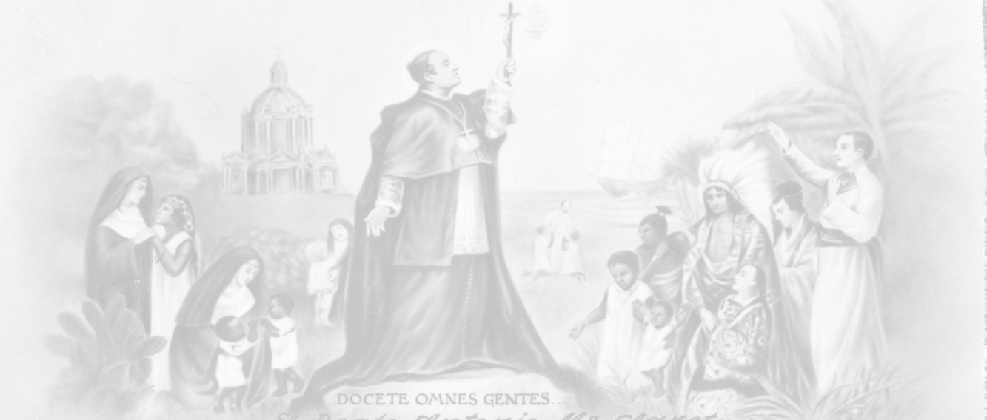

SECONDO GIORNO. CRESCERE IN PARTECIPAZIONE

Monizione ambientale

In questo secondo giorno del triduo in onore di Claret ci sentiamo chiamati a partecipare alla costruzione del Regno in collaborazione con il Popolo di Dio a cui apparteniamo in virtù del nostro battesimo. Imitando Sant’Antonio Maria Claret, lasciamo oggi che la voce del Signore risuoni forte in noi e ci faccia sentire l’urgenza dell’evangelizzazione e di un’evangelizzazione in stretta comunione fraterna. Non facciamo i cecchini. Uniti nello stesso ideale evangelizzatore, impariamo a “fare con gli altri”, come diceva lui, ciò che non possiamo fare da soli. Non è forse vero che l’unione fa la forza?

Siamo in un viaggio sinodale. Il cammino che tutti siamo chiamati a percorrere consiste soprattutto nello scoprire il volto e la forma di una Chiesa sinodale, in cui “tutti hanno qualcosa da imparare”. Popolo fedele, collegio episcopale, Vescovo di Roma: l’uno in ascolto dell’altro; e tutti in ascolto dello Spirito Santo, lo Spirito di verità”. In questo “camminare insieme”, chiediamo allo Spirito di aiutarci a scoprire che la comunione, che riunisce in unità la varietà di doni, carismi e ministeri, è per la missione (Per una Chiesa sinodale: comunione, partecipazione e
10 missione. Documento preparatorio n. 15).

Canto

Chiesa di Dio, popolo in festa
Canta di gioia il Signore è con te (bis)

Dio ti ha scelto, Dio ti chiama Nel suo amore ti vuole con sè Spargi nel mondo il suo Vangelo Seme di pace e di bontà.

Dio ti guida come un padre Tu ritrovi la vita con lui.
Rendigli grazie, sii fedele, finché il suo Regno ti aprirà.

Saluto del celebrante Preghiera
Dio della bontà e Padre della tenerezza, che ti conosciamo e ti facciamo conoscere che ti amiamo e ti facciamo amare
che ti serviamo e ti facciamo servire
che ti lodiamo e ti facciamo lodare da tutte le creature, accendendo nel mondo intero il fuoco del tuo amore, affinché tutti possano rinascere
alla nuova vita della grazia e dell’amore.
Per il nostro Signore Gesù Cristo, tuo Figlio
che vive e regna con te nell’unità dello Spirito Santo ed è Dio nei secoli dei secoli. Amen.

11

Liturgia della Parola
Lettura dal Santo Vangelo secondo Marco (6, 35-38)
In quel tempo, quando l’ora era ormai molto tarda, i suoi discepoli vennero da Gesù dicendo: “Questo luogo è deserto e l’ora è ormai molto tarda”. Mandali via, perché vadano nei campi e nei villaggi circostanti a comprare il pane, perché non hanno nulla da mangiare. Disse loro: “Date loro da mangiare; quanti pani avete? Andate a vedere. Quando ebbero controllato, gli dissero: “Cinque e due pesci”.

Parola del Signore.

Salmo Responsoriale (Salmo 96)

Cantate al Signore un canto nuovo. Cantate al Signore, tutta la terra.

Cantate al Signore, benedite il suo nome, annunziate di giorno in giorno la sua salvezza. In mezzo ai popoli raccontate la sua gloria,
a tutte le nazioni dite i suoi prodigi.

Cantate al Signore un canto nuovo. Cantate al Signore, tutta la terra.

Grande è il Signore e degno di ogni lode, terribile sopra tutti gli dei.
Tutti gli dei delle nazioni sono un nulla, 12 ma il Signore ha fatto i cieli.

Maestà e bellezza sono davanti a lui, potenza e splendore nel suo santuario.

Cantate al Signore un canto nuovo. Cantate al Signore, tutta la terra.

Date al Signore, o famiglie dei popoli, date al Signore gloria e potenza,
date al Signore la gloria del suo nome. Portate offerte ed entrate nei suoi atri, prostratevi al Signore in sacri ornamenti. Tremi davanti a lui tutta la terra.
Dite tra i popoli: «Il Signore regna!». Sorregge il mondo, perché non vacilli; giudica le nazioni con rettitudine.

Cantate al Signore un canto nuovo. Cantate al Signore, tutta la terra.

Gioiscano i cieli, esulti la terra, frema il mare e quanto racchiude;
esultino i campi e quanto contengono, si rallegrino gli alberi della foresta davanti al Signore che viene,
perché viene a giudicare la terra. Giudicherà il mondo con giustizia e con verità tutte le genti.

Cantate al Signore un canto nuovo. Cantate al Signore, tutta la terra.

Suggerimenti per la meditazione comunitaria
- Nel racconto della moltiplicazione dei pani, Gesù è mosso da compassione dopo aver visto la folla affamata. Sa che l’umanità ha bisogno di essere nutrita. Non vuole sfamarli senza la partecipazione dei suoi discepoli, senza contare sul poco che potevano offrire: cinque pani e due pesci.
- Oggi ci chiama a essere suoi collaboratori nella sua preoccupazione incondizionata per gli altri. Ci esorta a dare i doni che abbiamo ricevuto e a partecipare alla missione dello Spirito. A volte basta un piccolo gesto come uno sguardo gentile, un orecchio attento o la nostra sola presenza per far sentire l’altra persona benvenuta. Quando offriamo i nostri doni e talenti, lo Spirito li fa fruttare in modi sorprendenti.
- Ciò che deve passare di mano in mano non sono solo dottrine, teorie o precetti, ma pane e compassione. Gesù non respinge le persone, non scarta mai nessuno, non allontana mai nessuno da sé. Ama tutti, condivide il cibo con loro e fa sì che i suoi apostoli, così diversi per carattere e idee, condividano il compito di distribuire il cibo. Ognuno ha un posto nel suo cuore. Gesù dice ai discepoli di prendersi cura della gente: “Date loro da mangiare”. I discepoli dicono di comprare; Gesù dice di dare. Gesù è diverso: chiede collaborazione, partecipazione alla missione e chiede a ciascuno di noi di dare piccole cose, semi di un miracolo senza misura.
- Cosa posso fare? Ho solo cinque pagnotte di pane. Ma Gesù non guarda alla quantità: anche meno è sufficiente. Gesù chiede il cuore del discepolo. Cinque pani e due pesci è poco, ma è tutto quello che c’era. È

poco, ma il miracolo potrebbe avvenire. Se mettiamo a disposizione il nostro pane e diamo da mangiare a una persona affamata, non cambieremo il mondo, ma non abbandoniamo chi è nel bisogno. Il nuovo mondo inizia con il primo gesto del buon samaritano.

Testo di Sant’Antonio Maria Claret e commento

“Questi furono i mei compagni del lavoro apostolico svolto in quella diocesi così piena di triboli e spine. Debbo ringraziare moltissimo Dio per avermi dato collaboratori tanto buoni. Tutti furono di condotta irreprensibile. Non mi dettero mai un dispiacere, al contrario tutti furono per me di sollievo e di consolazione, tutti di buon ingegno e soda virtù, distaccati dalle cose terrene, mai parlavano di interessi o di onori; unico loro scopo era la maggior gloria di Dio e la salvezza delle anime.

Da tutti avevo qualche cosa da imparare, perché mi davano esempio in tutte le virtù, in special modo nell’umiltà, obbedienza, fervore e desiderio di stare sempre lavorando. Non si vide mai in qualcuno di loro dispiacere di andare in qualche parte; tutti eran sempre pronti al lavoro e con piacere facevano quel che veniva comandato, fossero missioni, che era la cosa più frequente, fosse qualche parrocchia o vicaria foranea. Tutto era per essi indifferente; mai chiesero o rifiutarono cosa o occupazione alcuna”. (Autobiografia 606-607)

In queste parole di Sant’Antonio Maria Claret scopriamo come la sua intuizione missionaria lo portò a sostenere

esplicitamente la partecipazione decisiva di tutti alla missione, sia dei laici che dei sacerdoti e dei consacrati. Oggi si sottolinea con forza la necessità di ampliare gli spazi di partecipazione, di incoraggiare un maggior numero di persone a farsi coinvolgere, di aiutare i battezzati a scoprire che sono Chiesa e che, in quanto tale, la loro vita e missione li riguarda. L’apostolato condiviso è un mezzo insostituibile per scoprire e rendere effettiva la corresponsabilità ecclesiale.

Crescere nella partecipazione rinnova il nostro senso di appartenenza alla Chiesa e rafforza la comunione. Riflettere e discernere insieme su come dobbiamo essere Chiesa nel nostro tempo attuale deve portarci all’essenza e alla ragione della nostra esistenza e missione: annunciare Gesù Cristo. In breve, ci rende più autentici, ci configura come discepoli-missionari.

Preci
Claret ci invita a scoprire nella Parola la chiamata che Dio ci rivolge. Per sua intercessione preghiamo per la Chiesa, per il mondo e per la Famiglia Clarettiana:
- Tu che hai mandato il tuo Figlio Gesù perché avessimo la vita e una vita abbondante, noi ti presentiamo la Chiesa perché restiamo in essa aperti alla tua Parola e la annunciamo instancabilmente. Preghiamo il Signore.
- Tu che ci inviti ogni giorno a vivere in ascolto della tua Parola, aiutaci a scoprire in essa la tua chiamata ad annunciare il Vangelo, come l’ha vissuto Claret. Preghiamo il Signore.

- Tu che ci chiami ogni giorno a seguirti con nuovo ardore missionario, risveglia in noi atteggiamenti di disponibilità, partecipazione e dedizione. Preghiamo il Signore.
- Signore Gesù, Parola del Padre, incoraggia in noi l’atteggiamento di lasciarci interpellare da essa e di imparare a leggerla alla luce degli eventi che ci circondano. Preghiamo il Signore.
- Signore Gesù, ci hai dato Maria come Madre e modello di ascolto della tua Parola, aiutaci a trasmetterla e offrirla come ha fatto lei. Preghiamo il Signore.
- Signore Gesù, Tu che hai chiamato Sant’Antonio Maria Claret a custodire la bellezza della Chiesa in un momento difficile della sua storia, concedici di vivere la bellezza di annunciare il Vangelo con tutti, senza escludere nessuno, e di risvegliare il meglio di ciascuno, per essere testimoni dell’amore che annunciamo. Preghiamo il Signore.
Si possono aggiungere altre intenzioni...

Padre nostro Preghiera di chiusura
Signore, tu che ci hai chiamato a una vita missionaria e concedici la gioia di condividere
il tuo Corpo e il tuo Sangue,
concedici che mentre ascoltiamo la tua Parola ogni giorno, possiamo, come la Vergine Maria, incarnarla nella nostra vita. Tu che vivi e regni nei secoli dei secoli. Amen.

Inno finale: Inno a Claret

Chiamò il Signore ed incrociò il tuo passo, ti vide, ti sorrise, ti chiamò
perché andassi, fedele testimone, fatto voce messaggera dell’amor.

E tu per monti e valli camminasti gridando la certezza del Signor; tu giungesti ai limiti del mondo
proclamando il suono dolce del perdon.

CLARET, PAROLA CHIARA PER ANNUNZIARE LE MERAVIGLIE DEL SALVATOR,
A TUTTI UN SOLO DESTINO PREDICHI IL REGNO, L’ETERNO SPLENDOR.

CLARET, È LA TUA VITA PER NOI CAMMINO, IL CUORE TUO NOSTRA MISSION!
E NOI SULLE TUE TRACCE GRIDIAMO A TUTTI: È DIO L’AMOR.

La luce del Vangelo ti fu strada, la vita intera Cristo ti salvò.
Tu felice lo cantasti in ogni dove come il Figlio che in Maria si donò.

Andremo sulla stessa bianca strada, saremo la famiglia di Gesù:
noi diremo: la luce più non muore
da che il Verbo, reso al mondo, s’incarnò.

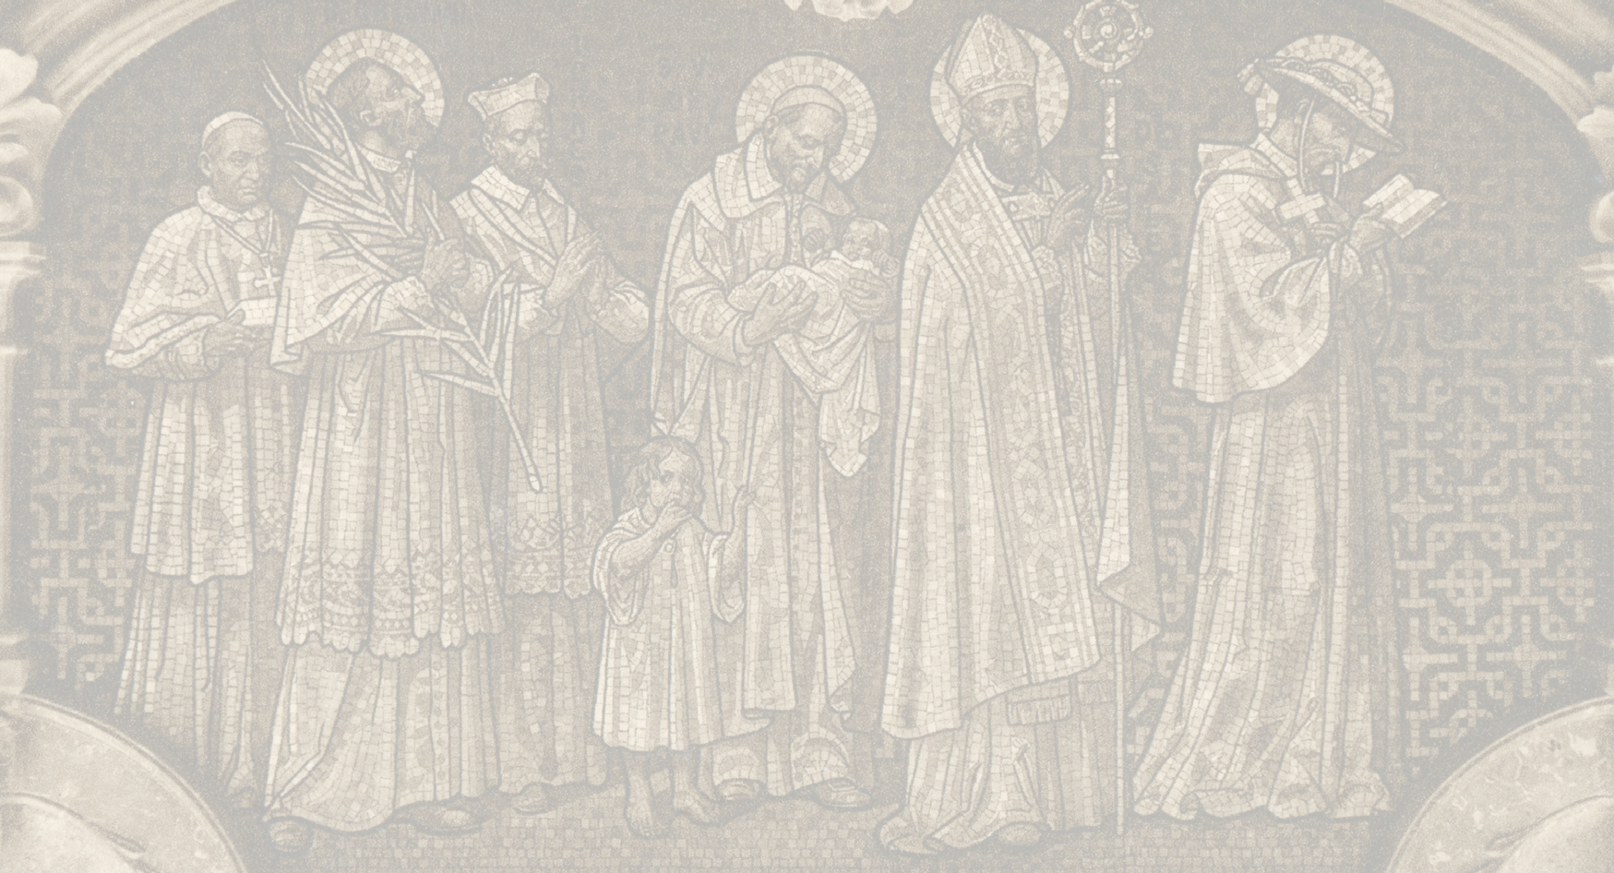Monizione ambientale

TERZO GIORNO. CRESCERE IN MISSIONE

Oggi terminiamo il triduo di preparazione alla celebrazione della festa di Claret. In questo incontro vogliamo ricordare ancora una volta e ringraziare per il dono che Dio ci ha fatto con la sua vita e la sua missione. Egli è stato e continua ad essere il trasmettitore della Parola che ci invita ad essere apostoli, per diventare continuatori, portavoci, della Parola nel nostro tempo. Ci sentiamo inviati a essere il grido dell’apostolo.

Siamo in un viaggio sinodale. Una Chiesa sinodale è una Chiesa “in uscita”, una Chiesa missionaria, “con le porte aperte”... La prospettiva del “camminare insieme”, inoltre, è ancora più ampia, supera i limiti ecclesiali per abbracciare l’intera umanità, con la quale condividiamo “gioie e speranze, dolori e angosce”. (Cfr. Per una Chiesa sinodale: comunione, partecipazione e missione. Documento preparatorio n. 15)

Canto

È giunta l’ora Padre per me Ai miei amici affido a te
La vera vita o Padre sei tu Col Figlio tuo, Cristo Gesù.

Erano tuoi, li hai dati a me Ed ora sanno che torno a te Hanno creduto: conservali tu Nel tuo amore, nell’unità.

Tu mi hai mandato ai figli tuoi La tua parola è verità.
E il loro cuore sia pieno di gioia La gioia vera viene da te.

Io sono in loro e tu in me Che sian perfetti nell’unità
E il mondo creda che tu mi hai mandato Li hai amati come ami me.

Saluto del celebrante Preghiera
Dio misericordioso,
Tu sei stato per Sant’Antonio Maria Claret “onnipotente”, il tesoro che ha riempito la sua vita di amore e gioia.
Riponendo la sua fiducia in Te,
è stato in grado di vivere una vita povera

a imitazione del tuo Figlio Gesù,
che, essendo ricco, si è fatto povero per noi. Aiutaci a vivere come lui,
affinché il nostro annuncio del Vangelo
possa essere credibile e raggiungere i più poveri, che hai scelto come i favoriti del Regno.
Per il nostro Signore Gesù Cristo, tuo Figlio
che vive e regna con te nell’unità dello Spirito Santo ed è Dio nei secoli dei secoli. Amen.

Liturgia della Parola

Lettura della Prima lettera di San Paolo a Timòteo
(4, 1-5)

“Ti scongiuro davanti a Dio e a Cristo Gesù, che verrà a giudicare i vivi e i morti, per la sua manifestazione e il suo regno: annuncia la Parola, insisti al momento opportuno e non opportuno, ammonisci, rimprovera, esorta con ogni magnanimità e insegnamento. Verrà giorno, infatti, in cui non si sopporterà più la sana dottrina, ma, pur di udire qualcosa, gli uomini si circonderanno di maestri secondo i propri capricci, rifiutando di dare ascolto alla verità per perdersi dietro alle favole. Tu però vigila attentamente, sopporta le sofferenze, compi la tua opera di annunciatore del Vangelo, adempi il tuo ministero”.

Parola di Dio.

Salmo Responsoriale (Salmo 23)

Il Signore è il mio pastore, non manco di nulla.

Il Signore è il mio pastore:
non manco di nulla.
Su pascoli erbosi mi fa riposare, ad acque tranquille mi conduce.

Il Signore è il mio pastore, non manco di nulla

Rinfranca l’anima mia,
mi guida per il giusto cammino a motivo del suo nome.
Anche se vado per una valle oscura,
non temo alcun male, perché tu sei con me.
Il tuo bastone e il tuo vincastro mi danno sicurezza.

Il Signore è il mio pastore, non manco di nulla.

Davanti a me tu prepari una mensa sotto gli occhi dei miei nemici.
Ungi di olio il mio capo; il mio calice trabocca.
Sì, bontà e fedeltà mi saranno compagne tutti i giorni della mia vita,
abiterò ancora nella casa del Signore per lunghi giorni.

Il Signore è il mio pastore, non manco di nulla.

Suggerimenti per la meditazione comunitaria
- “Il mio spirito è per il mondo intero”. Claret non ha limitato la sua vocazione missionaria a una sola parrocchia, a una sola diocesi. Si è speso e sprecato per tutti con tutte le sue forze, con tutto il suo cuore. Fece sua la confessione di San Paolo: “Guai a me se non predicassi il Vangelo”. E lo dice esplicitamente: “La mia missione è far conoscere il Vangelo, annunciandolo per nulla, facendomi schiavo di tutti per conquistare tutti”.
- La storia ci racconta le fatiche, gli sforzi, le contraddizioni e le persecuzioni di questo grande evangelizzatore che il Signore ha reso luce delle nazioni per portare a tutti il messaggio di salvezza. Claret era pervaso da uno spirito di partecipazione. E aveva anche uno spirito universale, a imitazione del Signore, degli Apostoli e di molti altri missionari di ogni tempo e luogo.
- E noi? La missione non è nostra, è un dono ricevuto per gli altri. La missione è di Dio, che ci permette di comunicare speranza e libertà. Abbiamo scelto la strada più sconcertante che si possa immaginare: quella delle beatitudini. Non c’è una vera missione se non c’è una vera capacità di soffrire per essa, di dare un senso al logorio, ai momenti critici, agli errori...
- Che, sull’esempio di Claret, nel nostro lavoro quotidiano, possiamo essere capaci di spenderci e consumarci per il Vangelo, senza cercare riconoscimenti o gratificazioni umane, ma solo rispondendo fedelmente alla volontà di Dio, vivendo una vita degna della vocazione a cui siamo stati chiamati.

Testo di Sant’Antonio Maria Claret e commento

“Dica ai miei carissimi fratelli Missionari di farsi coraggio e di lavorare il più possibile, perché Dio e la Beata Vergine li ripagheranno. Sono così affezionato ai sacerdoti che si dedicano alle missioni che darei loro il mio sangue e la mia vita, laverei e bacerei i loro piedi mille volte e toglierei il mio cibo dalla bocca per farli mangiare; li amo così tanto che impazzisco d’amore per loro, non so nemmeno cosa farei per loro. Quando considero che lavorano perché Dio sia sempre più conosciuto e amato e perché le anime si salvino e non si dannino, non so cosa provo... Mentre scrivo questo, ho dovuto posare la penna per venire agli occhi... O figli del Cuore Immacolato della mia carissima Madre Maria..., vorrei scrivervi, ma non posso perché i miei occhi sono pieni di lacrime. Predicate e pregate per me. Addio, caro fratello; ecco questo biglietto, che vorrei che ognuno dei missionari copiasse e portasse con sé” (Lettera a p. J. Xifré, 20 agosto 1861; EC II, pp. 349-352).

In questa lettera è presente ognuno di noi, chiamato a seguire Gesù missionario nello stile di Claret. Accogliamo l’invito del nostro Padre Fondatore a “incoraggiarci” e a “lavorare”; in questo modo, vinceremo le tentazioni dello scoraggiamento e della pigrizia; in modo tale da vivere sempre, come lui, donandoci totalmente alla missione.

Quel biglietto inviato da P. Claret rivela la ricchezza della nostra identità missionaria: siamo uomini di fuoco. La nostra autentica missione è quella di sperimentare l’amore di Dio fino a farlo ardere, bruciare e infiammare. Non

possiamo accenderci se siamo spenti; dobbiamo vivere la preghiera, la vita comunitaria e la missione come spazi che mantengono viva la brace della nostra vocazione e ci portano ad accendere tutti nel fuoco dell’amore divino.

Papa Francesco, durante l’udienza che ha tenuto ai partecipanti al nostro XXVI Capitolo Generale, ci ha detto che se vogliamo essere testimoni non possiamo smettere di essere adoratori. La nostra Congregazione, come la vita consacrata in generale, “richiede audacia, ha bisogno di anziani che resistano all’invecchiamento della vita e di giovani che resistano all’invecchiamento dell’anima”. E per essere radicati in Cristo e per essere audaci nella missione, il Papa ci ha mostrato lo stile di Dio: vicinanza, compassione e tenerezza...”. (QC 97).

Preci

Eleviamo la nostra preghiera a Dio, nostro Signore e Padre di Gesù Cristo, chiedendo con fede e speranza ciò di cui il popolo di Dio ha bisogno per essere la luce del mondo e il sale della terra.

Per la santa Chiesa, affinché, annunciando il Regno di Dio nel mondo, sia segno di unità e fratellanza tra tutti i popoli, le razze, le culture e le lingue. Preghiamo il Signore.

Per tutti gli evangelizzatori, affinché con gioia e speranza portino la Buona Novella della salvezza fino ai confini della terra. Preghiamo il Signore.

Per i laici impegnati nel Vangelo, affinché lo incarnino nella loro vita e irradino intorno a loro la sublime conoscenza di Cristo e della sua opera di salvezza. Preghiamo il Signore.

Per tutti noi che camminiamo insieme nella stessa missione evangelizzatrice, affinché, spinti dal soffio dello Spirito, sappiamo vivere in unità e fraternità, collaborando tutti con entusiasmo e dedizione alla diffusione del Vangelo. Preghiamo il Signore.

Si possono aggiungere altre intenzioni...

Padre nostro Preghiera finale
Signore, nutriti dai tuoi sacramenti,
ti preghiamo che, sostenuti dalla tua grazia, a imitazione del nostro Padre,
Sant’Antonio Maria Claret, che possiamo essere testimoni
della tua Parola di salvezza in tutto il mondo. Per Gesù Cristo, nostro Signore.

Inno finale: Inno a Claret

Chiamò il Signore ed incrociò il tuo passo, ti vide, ti sorrise, ti chiamò
perché andassi, fedele testimone, fatto voce messaggera dell’amor.

E tu per monti e valli camminasti gridando la certezza del Signor; tu giungesti ai limiti del mondo
proclamando il suono dolce del perdon.

CLARET, PAROLA CHIARA PER ANNUNZIARE LE MERAVIGLIE DEL SALVATOR,
A TUTTI UN SOLO DESTINO PREDICHI IL REGNO, L’ETERNO SPLENDOR.

CLARET, È LA TUA VITA PER NOI CAMMINO, IL CUORE TUO NOSTRA MISSION!
E NOI SULLE TUE TRACCE GRIDIAMO A TUTTI: È DIO L’AMOR.

La luce del Vangelo ti fu strada, la vita intera Cristo ti salvò.
Tu felice lo cantasti in ogni dove come il Figlio che in Maria si donò.

Andremo sulla stessa bianca strada, saremo la famiglia di Gesù:
noi diremo: la luce più non muore
da che il Verbo, reso al mondo, s’incarnò.



